Звіт

З практичної роботи №4

Студента групи МІТ-31

Добровольського Арсенія Михайловича

**Тема роботи:** Діаграми кооперації, компонентів та розгортання

**Мета роботи:** навчитися використовувати діаграми кооперації для відображення структурних аспектів взаємодії між об’єктами програмної системи.

* Діаграма кооперації:

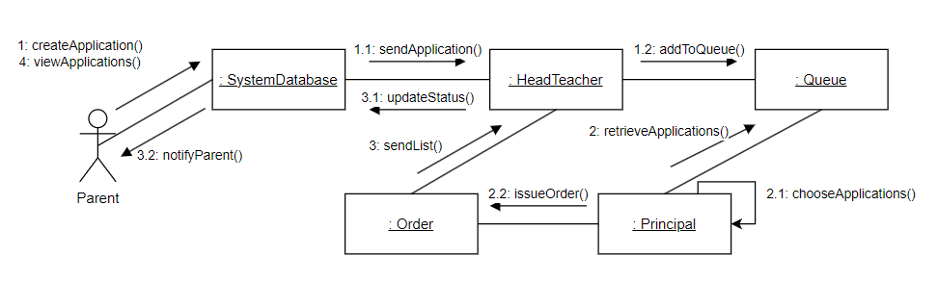

* Діаграма компонентів:

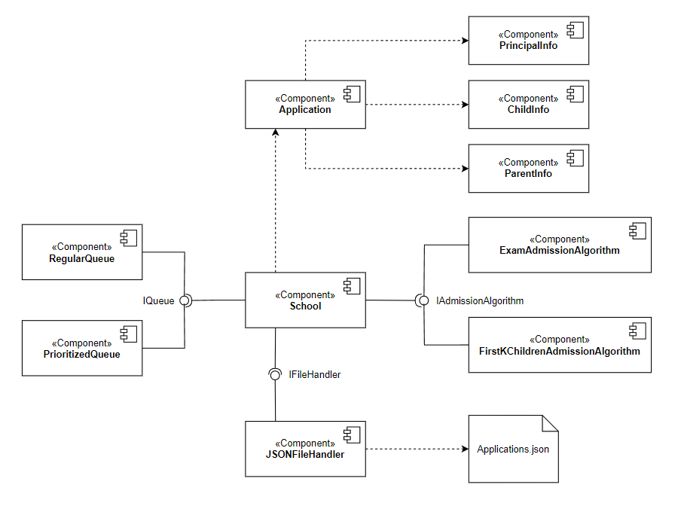

* Діаграма розгортання:

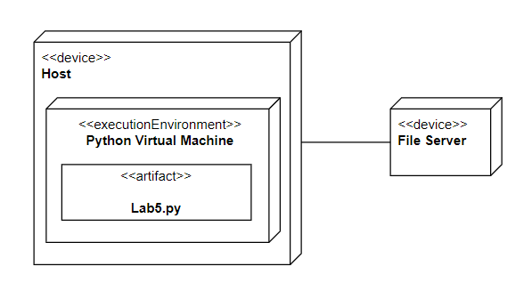

**Висновок:** в ході виконання практичної роботи я ознайомився з нотаціями діаграм кооперації, компонентів та розгортання, особливостями їх використання, а також розробив ці діаграми для своєї програмної системи з метою відображення структурних аспектів взаємодії об’єктів між собою.